一、

请求头：

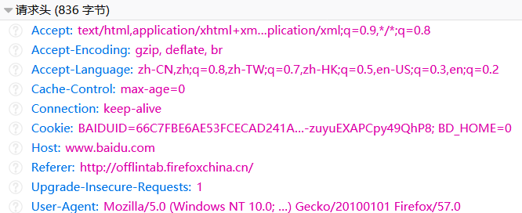

响应头：

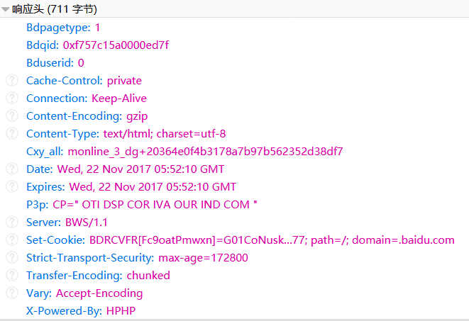

二：

1. 输入URL：[www.baidu.com](http://www.baidu.com)
2. 浏览器根据域名解析IP地址
3. 浏览器与web服务器建立一个TCP连接
4. 浏览器给web服务器发送一个http请求
5. 服务器的永久重定响应
6. 浏览器跟踪重定向地址
7. 服务器处理请求
8. 服务器发回一个HTML响应
9. 断开TCP连接
10. 客户端浏览器解析HTML内容并获取嵌入在HTML中的对象